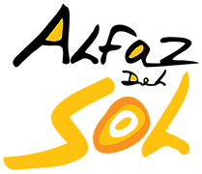 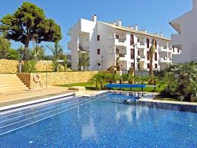NYHETSBREV/BOLETÍN/ NEWSLETTER by Sissel
COMUNIDAD DE PROPIETARIOS ALFAZ DEL SOL 1

Miljømerke til bilen, obligatorisk når du skal kjøre i byer som har mer enn 50.000 innbyggere.

Miljømerket er en måte å klassifisere kjøretøy basert på deres energieffektivitet, og tar hensyn til deres miljøpåvirkning.

Det er laget fire miljømerker basert på kjøretøyenes miljøpåvirkning :

0 Utslipp: Identifiserer de mest effektive kjøretøyene. De vil ha rett til denne etiketten batterielektrisk (BEV), utvidet rekkevidde elektrisk (REEV), plug-in hybrid elektrisk (PHEV) med en rekkevidde på 40 km eller brenselcellekjøretøyer.

Økomerke: Følgende i effektivitetstrinnet er for det meste hybridbiler, gass eller begge deler.

Merke C, Grønn : Forbrenningskjøretøyer som overholder de siste EURO-utslippene. Personbiler og lette bensinvarebiler registrert fra januar 2006 og diesel fra september 2015 vil ha rett til dette merket. Kjøretøy med mer enn 8 seter, eksklusiv fører, og tunge kjøretøy, både bensin og diesel, registrert siden 2014.

Etikett B, gul : Forbrenningskjøretøyer som, selv om de ikke overholder de siste EURO-utslippsspesifikasjonene. Personbiler og lette bensinvarebiler registrert siden 1. januar 2001 og diesel fra 2006 vil ha rett til dette merket. Kjøretøy med mer enn 8 seter og tunge kjøretøy, både bensin og diesel, registrert siden 2006.

Resten av kjøretøyene, de 50 % mest forurensende, har ikke rett til noen type merke da de ikke oppfyller kravene for å bli merket som et rent kjøretøy.

Når det er verifisert at du har rett til et miljømerke, kan anskaffelse og kjøp av miljømerker gjøres gjennom:
Postkontor
Nettverk av verksteder fra den spanske konføderasjonen av verksteder (CETRAA) og andre nettverk av autoriserte verksteder.
Administrative kontor (Gestoria o.a)

Distintivo ambiental obligatorio en ciudades con mas de 50.000 habitantes.

El distintivo ambiental es una manera de clasificar los vehículos en función de su eficiencia energética, teniendo en cuenta el impacto medioambiental de los mismos.

Existen cuatro los distintivos ambientales creados en función del impacto medioambiental de los vehículos y los mismos:

Etiqueta 0 emisiones, Azul Ayuda: Identifica a los vehículos más eficientes. Tendrán derecho a esta etiqueta eléctricos de batería (BEV) , eléctricos de autonomía extendida (REEV), eléctricos híbridos enchufables (PHEV) con una autonomía de 40 km o vehículos de pila de combustible.
Etiqueta Eco Ayuda: Los siguientes en el escalón de eficiencia, se trata en su mayoría de vehículos híbridos, gas o ambos. Tendrán derecho a esta etiqueta eléctricos enchufables con autonomía inferior a 40 km, híbridos no enchufables (HEV), vehículos propulsados por gas natural y gas (GNC y GNL) o gas licuado del petróleo (GLP). Deben cumplir los criterios de la etiqueta C.
Etiqueta C, Verde Ayuda: Vehículos de combustión interna que cumplen con las últimas emisiones EURO. Tendrán derecho a esta etiqueta turismos y furgonetas ligeras de gasolina matriculadas a partir de enero de 2006 y diésel a partir de septiembre de 2015. Vehículos de más de 8 plazas, excluido el conductor, y pesados tanto de gasolina como diésel, matriculados desde 2014.
Etiqueta B, Amarilla Ayuda: Vehículos de combustión interna que si bien no cumplen con las últimas especificaciones de las emisiones EURO, sí que lo hacen con anteriores. Tendrán derecho a esta etiqueta turismos y furgonetas ligeras de gasolina matriculadas desde el 1 de enero de 2001 y diésel a partir de 2006. Vehículos de más de 8 plazas y pesados tanto de gasolina como diésel, matriculados desde 2006.
El resto de los vehículos, el 50% más contaminante, no tiene derecho a ningún tipo de distintivo al no cumplir los requisitos para ser etiquetado como vehículo limpio.

Una vez comprobado que tiene derecho a un distintivo ambiental, la adquisición y compra de los distintivos ambientales puede realizarse a través de:
Oficinas de Correos
Red de talleres de la Confederación Española de talleres (CETRAA) y otras redes de talleres autorizados
Gestores Administrativos

Compulsory environmental label in cities with more than 50,000 inhabitants.

The Ecolabel is a way of classifying vehicles based on their energy efficiency, taking into account their environmental impact.
Four environmental labels have been created based on the vehicles' environmental impact:

0 Emissions: Identifies the most efficient vehicles. They will be entitled to this label battery electric (BEV), extended range electric (REEV), plug-in hybrid electric (PHEV) with a range of 40 km or fuel cell vehicles.

Ecolabel: The following in the efficiency step are mostly hybrid cars, gas or both.

Brand C, Green : Combustion vehicles that comply with the latest EURO emissions. Passenger cars and light petrol vans registered from January 2006 and diesel from September 2015 will be entitled to this mark. Vehicles with more than 8 seats, excluding the driver, and heavy vehicles, both petrol and diesel, registered since 2014.

Label B, yellow : Internal combustion vehicles which, even if they do not comply with the latest EURO emission specifications. Passenger cars and light petrol vans registered since 1 January 2001 and diesel from 2006 will be entitled to this mark. Vehicles with more than 8 seats and heavy vehicles, both petrol and diesel, registered since 2006.

The rest of the vehicles, the 50% most polluting, are not entitled to any type of label as they do not meet the requirements to be labeled as a clean vehicle.

Once it has been verified that you are entitled to an environmental label, acquisition and purchase of environmental labels can be done through:
Post office
Network of workshops from the Spanish Confederation of Workshops (CETRAA) and other networks of authorized workshops.
Administrative office (Gestoria etc.)

https://www.dgt.es/nuestros-servicios/tu-vehiculo/tus-vehiculos/distintivo-ambiental/

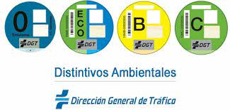

https://culturalanucia.com/eventos/

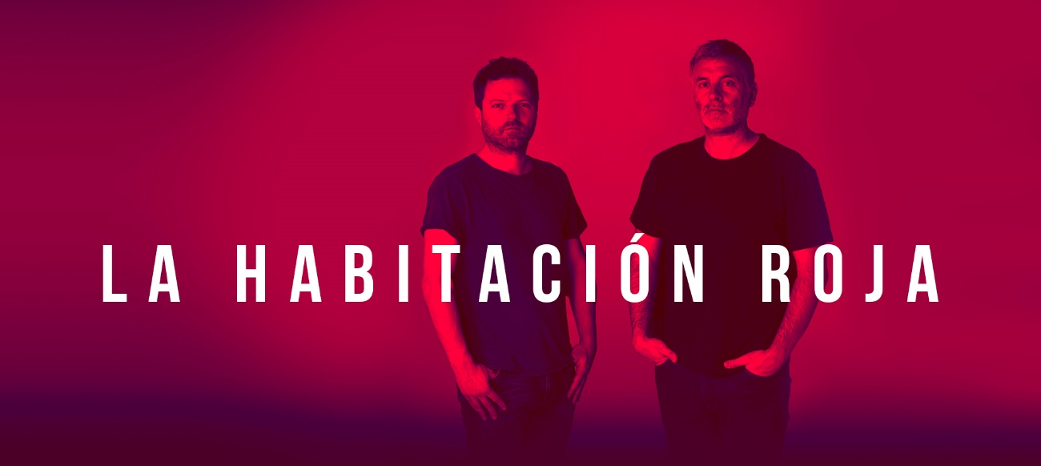
La Habitación Roja
05 de Mayo 2023 , 20.30 h. Precio único de 22 euros.

Grupo de pop rock valenciano que está entre los más emblemáticos del movimiento indie. El próximo año, 2024, cumplirá tres décadas de trayectoria. Formado por Jorge Martí –voz y guitarra-, Pau Roca –guitarra-, José Marco –batería- y el bajista Marc Greenwood

Valenciansk poprockgruppe som er blant de mest emblematiske i indiebevegelsen. Neste år, 2024, skal det feires tre tiår med erfaring. Dannet av Jorge Martí -vokal og gitar-, Pau Roca -gitar-, José Marco -trommer- og bassist Marc Greenwood. Jorge Marti er gift med Ingrid som er norsk, og bor mellom Spania og Norge.

Valencian pop rock group that is among the most emblematic of the indie movement. Next year, 2024, it will celebrate three decades of experience. Formed by Jorge Martí -vocals and guitar-, Pau Roca -guitar-, José Marco -drums- and bassist Marc Greenwood

https://culturalanucia.com/eventos/la-habitacion-roja/



ARA MALIKIAN
25 de Mayo 2023, 20.30. 52 euros

Vuelve el violinista Ara Malikian al Auditorio de La Nucia. Nuevamente estará en el escenario, el próximo 25 de mayo, para interpretar un repertorio variado de temas propios y de grandes autores.
Fiolinisten Ara Malikian vender tilbake til La Nucia Auditorium. Han skal på scenen igjen, 25. mai, for å tolke et variert repertoar av egne låter og store forfattere.

The violinist Ara Malikian returns to the La Nucia Auditorium. He will be on stage again, on May 25, to interpret a varied repertoire of his own songs and great authors.

https://culturalanucia.com/eventos/ara-malikian-2/


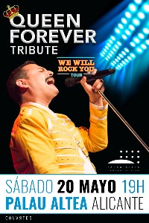

20 de mayo de 2023 | 19:00 horas – 25 euros

Minner om de beste øyeblikkene i Queens historie, som Live Aid, Montreal, Live at Wembley, Queen Forever er et levende bilde av Mercury og hans folk på scenen, siden de ble dannet i 2015, og tok seg av de minste detaljene i kostymer, iscenesettelser og musikalske arrangementer. Hvis du er en Queen-elsker og du ikke kunne se originalene, er Queen Forever uten tvil det beste alternativet for å huske styrken og kraften til det britiske bandet, vi snakker om den beste Queen etter Queen.

Rememorando los mejores momentos en la historia de Queen, como Live Aid, Montreal, Live at Wembley, Queen Forever son la viva imagen de Mercury y los suyos en el escenario, desde su formación en el 2015, cuidando el más mínimo detalle en vestuario, puesta en escena y arreglos musicales. Si eres amante de Queen y no pudiste ver a los originales, sin lugar a dudas Queen Forever es la mejor opción para recordar la fuerza y el poder de la banda británica, estamos hablando del mejor Queen después de Queen.

Recalling the best moments in Queen's history, such as Live Aid, Montreal, Live at Wembley, Queen Forever are the spitting image of Mercury and his people on stage, since their formation in 2015, taking care of the smallest detail in costumes, staging and musical arrangements. If you're a Queen lover and you couldn't see the originals, without a doubt Queen Forever is the best option to remember the strength and power of the British band, we're talking about the best Queen after Queen.

https://palaualtea.entradas.plus/entradas/es/entradas-musica-queen-forever-tribute



I Alfaz del Pi, på Costa Blanca, et av de sunneste områdene i verden ifølge Verdens helseorganisasjon på grunn av sitt gunstige klima året rundt med rundt 320 soldager i året og temperaturer generelt mellom 16ºC og 28ºC, Bodegas Enrique Mendoza har de beste vinturisme-forslagene som transporterer deg til en verden av ro med aromaen av våre viner innenfor rammen av et uslåelig naturlig miljø. Når du besøker oss vil du bli kjent med en vingård og en livsfilosofi, vi lever av og for vin.

En Alfaz del Pi, en plena Costa Blanca una de las zonas más saludables del mundo según la Organización Mundial de la Salud debido a su clima favorable todo el año con alrededor de 320 días de sol año y temperaturas generalmente entre 16º C y 28º C, Bodegas Enrique Mendoza tiene las mejores propuestas de enoturismo que te transporta a un mundo de sosiego con el aroma de nuestros vinos en el marco de un entorno natural inmejorable. Cuando nos visites, conocerás una bodega y una filosofía de vida, vivimos por y para el vino.

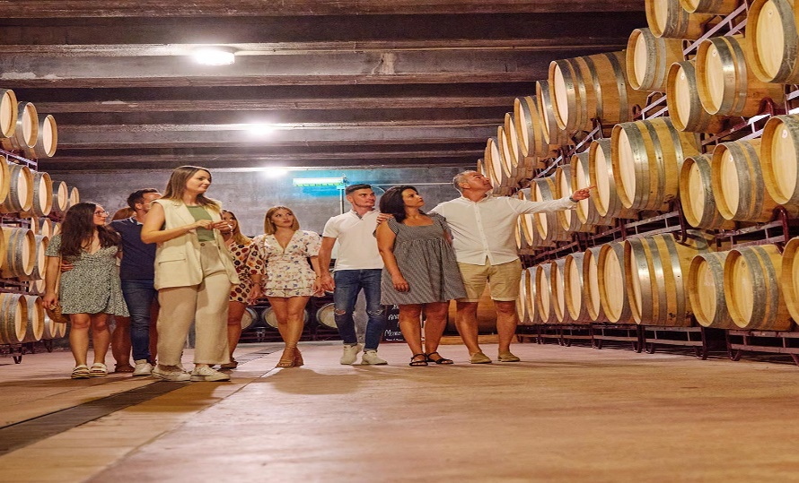

In Alfaz del Pi, on the Costa Blanca, one of the healthiest areas in the world according to the World Health Organization due to its favorable climate all year round with around 320 sunny days a year and temperatures generally between 16ºC and 28ºC, Bodegas Enrique Mendoza has the best wine tourism proposals that transports you to a world of calm with the aroma of our wines within the framework of an unbeatable natural environment. When you visit us, you will get to know a winery and a philosophy of life, we live by and for wine.

https://bodegasmendoza.com/experiencias-y-vino/


Bodegas E. Mendoza SLU
Camino del Romeral 42
03580 Alfaz del Pi (Alicante) España
| +34 965 888 639

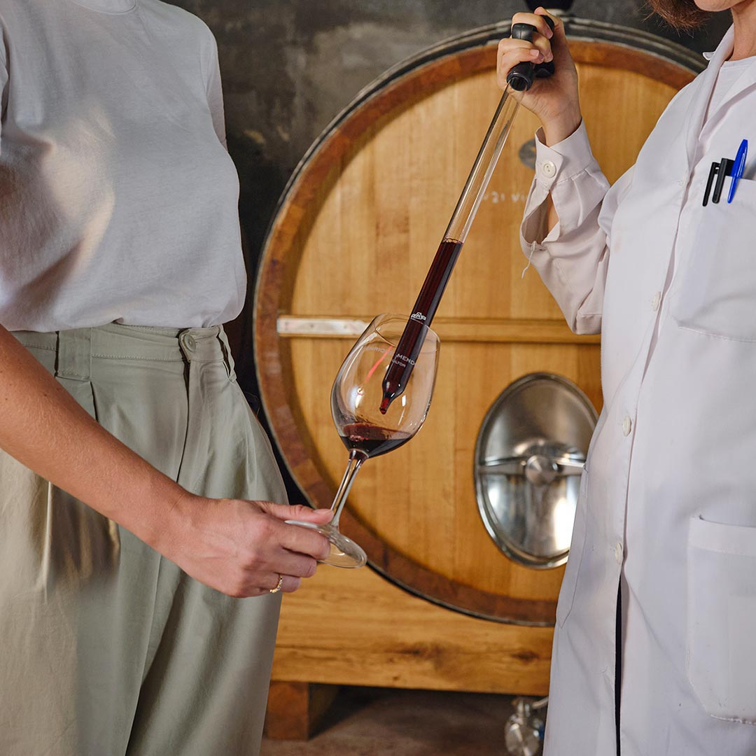

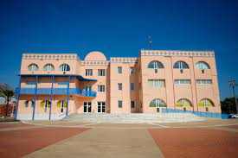

For mer informasjon om hva som skjer i Alfaz del Pi se:

Para más información sobre lo que está pasando en Alfaz del Pi ver:

For more information about what is happening in Alfaz del Pi see:

https://alfas.es/

https://www.lalfas.es/wp-content/uploads/2023/02/programacion-cultural_marzo-abril-2023_V4.pdf

https://alfasmusic.com/eventos

https://www.facebook.com/cultura.lalfas/?locale=es_ES

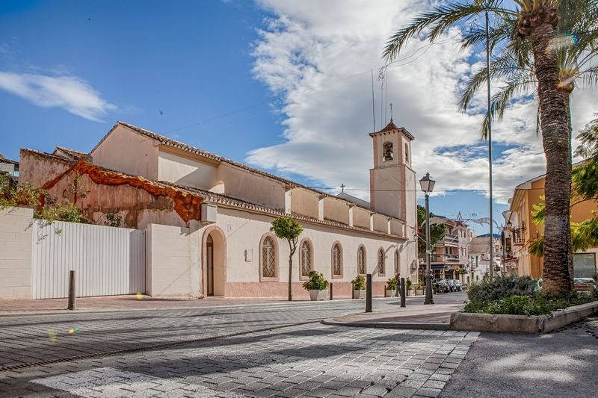

Servicekontoret/La Oficina de servicios Alfaz del Sol 1
Calle Manises 18, Plaza del Sol, Local 8 B
03580 L’Alfas del Pi
Tel. +34 966 58 02 89

servicekontoret@alfazdelsol1.com
portalen@alfazdelsol1.com
styret@alfazdelsol1.com
president@alfazdelsol1.com

Nødsituasjon:
Mandag- fredag mellom kl. 16.00 og 00.00 kan du ringe vaktene på telefonnummer +34 693036619 Said.

Nuria kan ringes hvis en nødsituasjon oppstår (snakker engelsk) mandag til fredag fra 00:00 til 08:00. I helger og helligdager 24 timer på telefon +34 622262900.

Emergencias:
De lunes a viernes entre las 16:00 y las 00:00 puede telefonear al vigilante; Said, 693036619.

Nuria solo para emergencias, en el teléfono 622262900 de lunes a viernes desde 00:00 a 08:00 de la mañana también fines de semana y festivos 24 horas

Emergencies:

From Monday to Friday between 16:00 and 00:00 you can telephone the guard; Said, 0034 693036619.

Nuria only for emergencies, on the phone 622262900 from Monday to Friday from 00:00 to 08:00 in the morning also on weekends and holidays 24 hours

